Colegio Señor de Mailín
DIEGEP Nº 3265
DISTRITO DE MALVINAS ARGENTINAS
San Pedro 465 (1613)
Villa de Mayo - Bs. As- Tel/Fax: 011-4463 - 8461
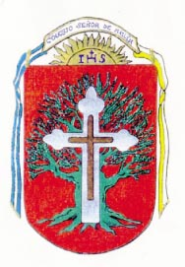

CONTINUIDAD PEDAGOGICA II
Proyecto: “Viaje al mundo de los pueblos originarios”
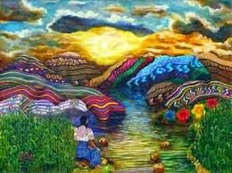

DOCENTE: Clauser Mariana CURSO: 6 °
ÁREA: Ciencias Sociales Fecha: 9 de septiembre de 2020
Hola familias ¿cómo están? Continuamos trabajando. La semana pasada nos encontramos en las videoconferencias desde classroom, donde son un momento de conexión para realizar actividades áulicas, juegos, charlas explicativas, lecturas, intercambiar de dudas, el cual es importante lograr esto porque se irá trabajando, afianzando y fortaleciendo contenidos de las áreas. No es un tiempo perdido, es un tiempo de gran valor donde se irá viendo los logros y avances de cada uno. Y también los días martes de 9: 00 a 10:00 hs, nos encontramos por classroom para dar una clase de apoyo de algún tema que no se llegó a comprender.
Las actividades se subirán a la plataforma del colegio (http://colegiomailin.edu.ar/) y al CLASSROOM donde ahí mismo podrán realizar las devoluciones de los trabajos.
Entonces recuerden enviar las actividades al mismo classroom, este comenzará ser el camino para trabajar. Seño Mariana.
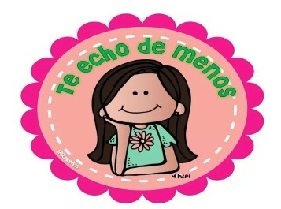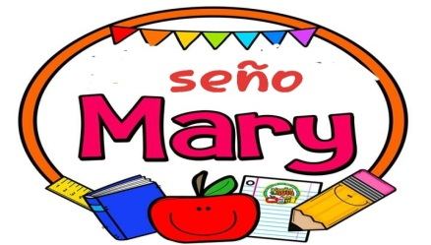
ÁREA: Ciencias Sociales Fecha: 9 de septiembre de 2020
Actividades.
Iniciamos este proyecto de los pueblos aborígenes pero antes vamos a conocer a otro prócer “Domingo Faustino Sarmiento”, el cual leeremos por qué el 11 de septiembre es importante.
Trabajaremos en la página 165 en la ficha que hace referencia a esta fecha, respondemos las preguntas y las subo al classroom.
Te invito a ver este video de las excursiones de Zamba y del escribir la letra de la cumbia que ellos cantan.
Luego en un texto comienza a escribir sobre su historia de este creador de muchas escuelas.

http://www.pakapaka.gob.ar/videos/50636 La casa de sarmiento

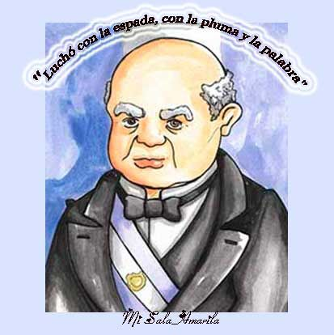

Para la videoconferencia tener leída estas páginas del libro… 80 hasta la 83.

